童軍小隊分組旅行計畫
- 請小隊一起依主題設計一天到二天於大台南的旅遊活動，內容包含：虛擬預設的時間、旅行的地點、交通方式、攜帶物品、活動分工、旅遊行程內容（包括午餐）與特色、還請將概估預算列出算出每人的平均分攤費用。活動設計請一律從家裡或安順國中出發，依自己的創意和巧思設計一個真的可以挑戰的行程。
- 交通方式：請依主題利用火車、捷運、公車、腳踏車或步行，或統合搭配幾種交通工具。
3.請先蒐集景點資料，查詢交通接駁車輛，做一個安全且深度之旅。

◎設定主題：美食之旅
◎參加成員：三年 9 班 第 2 小隊
小隊員包括：施孟晴、呂圓蓉、洪筱婷
◎計畫前往的地點：
◎活動分工：（小隊長: ）（總務:洪筱婷）（攝影:施孟晴）（活動： ）
（資料:呂圓蓉）
＊時間規劃包括：集合時間及地點，交通工具？附近地圖及景點？午餐在哪用餐？有無特色小吃？旅遊景點中最值得參訪的點？約幾點回家等，請小隊集思廣益，腦力激盪一下！
◎為避免有人沒事做，請每人依主題完成一張學習單，小隊討論後票選出最佳行程於下週進行報告。
時間規劃 | 地點或行程安排及景點特色說明 | 準備物品 | 交通工具 | 預算
10:30  11:10  ↓  13:00  13:00  13:30  ↓  16:00  16:00 | 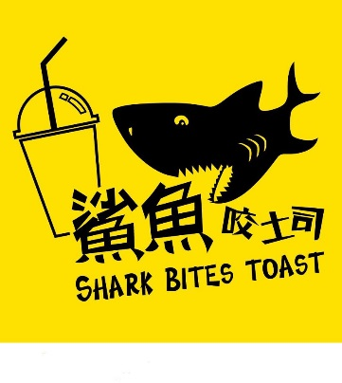  - 安順國中集合出發  沿著安和路三段 (台19線) 朝 安和路三段190巷 行駛,3.2 公里→右轉駛入 小北路,/380 公尺→繼續沿著 中正南路,/60 公尺→繼續沿著 西門路四段,1.1 公里→稍向左轉駛入 公園路451巷,/313 公尺→右轉駛入 公園路,1.0 公里→左轉駛入 北忠街,/155 公尺→右轉駛入 成功路22巷,/196 公尺→抵達 成功路22巷 。目的地位於左側  鯊魚咬吐司(台南成功店)  地址704 台南市中西區成功路65號  電話06-223-0179  出發至安平老街  700台南市中西區成功路65號→往東走成功路朝西華南街前進260 公尺→於南橫公路/成功路/台20線向右轉62 公尺→於中山路/南橫公路/台20線向右轉750 公尺→從圓環的第二個出口出去，朝民生路一段/市8鄉道走繼續沿著市8鄉道前進4.5 公里→於運河路13巷口向右轉69 公尺→於延平街向右轉。目的地在左邊  安平老街(延平老街)~享受美食唄!!!!!  地址：台南市安平區延平街  洽詢電話：(06)228-3037  景觀特色：為荷蘭人於安平所建的第一條街道，其建築為土角厝、紅磚矮屋、西式洋樓等，夾雜了古代及現代的建築，另隨處可見民宅懸掛劍獅門牌、太極八卦。  餐飲特色：蝦捲、蝦餅、蚵仔煎、浮水白北魚羹、魯肉飯、米糕、酸梅湯等各式台南特色小吃。  營業(開放)時間：  ※劍獅主題館地址：台南市安平區延平街35號(跨安平路與延平街，觀音亭旁)劍獅主題館(全年無休)：  ●平日：上午十一點至下午六點  ●假日：上午十點半至晚上八點  快樂回家去~~~~ | 錢、照相機、背包、手機、衛生紙、濕紙巾、自拍桿、個人藥品、雨衣、伸縮傘、帽子、防曬、 | 腳踏車 | 2000元  206元

